Vienne - Poitiers - Social

Les territoriaux FO sont en campagne
13/06/2014 05:35
réagir(0)
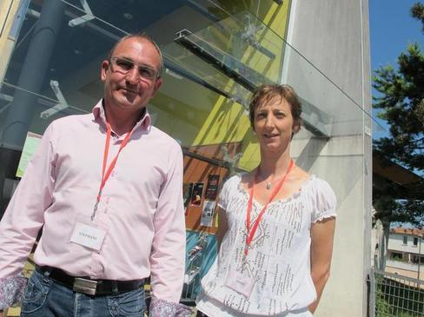
Stéphane Renaudon, secrétaire général et Marie-Renée David, secrétaire générale adjointe.
Les élections paritaires n'auront lieu que le 4 décembre prochain mais les territoriaux Force Ouvrière de la Ville, du CCAS et de la communauté d'agglomération sont déjà en campagne.
Ce scrutin, qui permet notamment d'élire des représentants dans des instances telles que le comité d'hygiène et de sécurité, le comité technique paritaire ou autres commissions a une importance et une complexité que le syndicat a expliquée à ses adhérents, réunis hier matin en assemblée générale.
Non-remplacement des agents
L'après-midi a été consacrée à la présentation du rapport moral et à plusieurs questions telles que l'évaluation des agents ou l'évocation d'une situation générale qui inquiète le syndicat : « Les années qui arrivent vont être difficiles, prédit Stéphane Renaudon, secrétaire général du syndicat, la collectivité parle d'un service de qualité rendu aux usagers mais on ne se donne pas les moyens humains et financiers. En ce moment, à la mairie, le non-remplacement des agents malades rend très compliqué le fonctionnement des services. C'est général. »
L'assemblée générale d'hier, placée sous la présidence d'Olivier Genest, secrétaire général du groupement départemental, branche services publics, a aussi été l'occasion pour les syndicalistes FO de réaffirmer leur « volonté d'indépendance » et de se compter. « On a un afflux de jeunes depuis que nous avons monté une section il y a trois ans », s'est réjoui Stéphane Renaudon.
J.-M. G.
Suivez-nous sur Facebook

